**KHOA CÔNG NGHỆ THÔNG TIN**



**BÁO CÁO MÔN HỌC**

**ĐỀ TÀI : QUẢN LÝ THƯ VIỆN TRƯỜNG ĐẠI HỌC**

**Môn học: Lập Trình Cơ Sở Dữ Liệu**

**GVHD: ThS. Phạm Chí Công**

**Lớp: IT2201**

**SINH VIÊN THỰC HIỆN:**

**1. Nguyễn Thành Tài MSSV: 2251012124**

**2. Nguyễn Tấn Tài MSSV: 2251012123**

**TP. HCM, tháng 7 năm 2025**

**TRƯỜNG ĐẠI HỌC MỞ THÀNH PHỐ HỒ CHÍ MINH**

**Mục lục**

Chương 1: Tổng quan 4

**1. Giới thiệu đề tài** 4

**2. Lý do chọn đề tài** 4

**3. Yêu cầu đề tài** 5

Chương 2: Giới thiệu các tools sử dụng 5

**1. Microsoft Visual Studio & WinForms** 5

**2. MySQL** 5

**3. Cloudinary** 6

Chương 3 : Đề tài Quản lý thư viện trường đại học 6

**1. Các bước thực hiện đề tài** 6

**2. Mô tả chức năng đề tài** 7

**2.1. Sơ đồ chức năng** 7

**2.2 Sơ đồ DFD mức ngữ cảnh** 7

**2.3 Sơ đồ DFD mức 1** 8

**2.4. Sơ đồ ERD** 9

**2.5. Sơ đồ RD** 10

**3. Mô tả dữ diệu** 10

**4. Mô tả sản phẩm** 13

**4.1 Giao diện đăng nhập** 13

**4.4 Giao diện quản lý thể loại** 15

**4.5 Giao diện quản lý sách** 15

**4.6 Giao diện quản lý độc giả** 16

**4.7 Giao diện tạo phiếu mượn** 16

**4.8 Giao diện xem thông tin phiếu mượn** 17

**4.9 Giao diện đổi mật khẩu** 17

**4.10 Giao diện thay đổi quy định** 18

**4.11 Giao diện quản lý nhân viên** 18

**4.12 Giao diện thống kê** 19

KẾT LUẬN 20

**1. Kết quả đạt được** 20

**2. Hạn chế của đề tài** 20

**3. Phát triển đề tài trong tương lai** 20

TÀI LIỆU THAM KHẢO 21

BẢNG PHÂN CÔNG CÔNG VIỆC 21

# **Chương 1: Tổng quan**

## **1. Giới thiệu đề tài**

Trong bối cảnh công nghệ thông tin phát triển mạnh mẽ, việc tin học hóa các hoạt động quản lý ngày càng trở nên cần thiết nhằm nâng cao hiệu quả công việc, tiết kiệm thời gian và nguồn lực. Thư viện – một nơi lưu trữ, quản lý và cung cấp tri thức – cũng không nằm ngoài xu thế đó.  
Hệ thống Quản lý thư viện được xây dựng nhằm hỗ trợ công tác quản lý sách, tài liệu, độc giả và các nghiệp vụ liên quan như mượn – trả sách, thống kê báo cáo.  
Thông qua hệ thống này, thủ thư có thể dễ dàng nắm bắt tình trạng tài liệu, lịch sử mượn trả, tình trạng trễ hạn, đồng thời hỗ trợ việc cập nhật kho sách nhanh chóng và chính xác.  
Hệ thống còn giúp tiết kiệm thời gian tìm kiếm, giảm sai sót do quản lý thủ công, tăng khả năng đáp ứng nhu cầu của độc giả và góp phần hiện đại hóa hoạt động thư viện.

## **2. Lý do chọn đề tài**

Hiện nay, nhiều thư viện vẫn đang quản lý sách và độc giả theo phương pháp thủ công hoặc sử dụng các phần mềm cũ với tính năng hạn chế, dẫn đến:

* Mất nhiều thời gian để tra cứu thông tin sách và độc giả.
* Dễ xảy ra nhầm lẫn trong việc theo dõi hạn trả sách và tình trạng mượn sách.
* Khó khăn trong việc thống kê, báo cáo nhanh chóng và chính xác.
* Cập nhật dữ liệu sách mới còn chậm và thiếu đồng bộ.

Từ thực tế đó, nhóm nhận thấy cần thiết phải xây dựng một Hệ thống quản lý thư viện hiện đại, đáp ứng các yêu cầu sau:

* Tự động hóa quy trình quản lý mượn – trả sách.
* Lưu trữ và tra cứu thông tin nhanh chóng, chính xác.
* Giúp thủ thư dễ dàng quản lý số lượng sách, theo dõi tình trạng mượn, phát hiện trễ hạn.

Việc lựa chọn đề tài này vừa xuất phát từ nhu cầu thực tế, vừa mang ý nghĩa ứng dụng cao, phù hợp với xu thế số hóa và hiện đại hóa hoạt động thư viện.

## **3. Yêu cầu đề tài**

* Cung cấp cho thủ thư các thông tin về độc giả đang mượn cuốn sách và hạn phải trả.
* Hỗ trợ cho thủ thư cập nhật thông tin sách, xác nhận cho mượn sách và nhận lại sách khi độc giả trả sách.
* Lập phiếu mượn sách.
* Lập thống kê tháng:
  + Báo cáo tình hình sách đang được mượn.
  + Báo cáo tình hình sách trễ hạn.
  + Báo cáo tình hình sách đã/chưa hết.

# **Chương 2: Giới thiệu các tools sử dụng**

## **1. Microsoft Visual Studio & WinForms**

* **Visual Studio** là môi trường phát triển tích hợp (IDE) mạnh mẽ, hỗ trợ nhiều ngôn ngữ lập trình, trong đó có C#.
* **Windows Forms (WinForms)** là một công nghệ của .NET Framework dùng để xây dựng ứng dụng desktop trên hệ điều hành Windows. WinForms cung cấp bộ công cụ kéo – thả (drag & drop) giúp thiết kế giao diện nhanh chóng, dễ dàng kết hợp xử lý sự kiện và logic nghiệp vụ.
* Trong đề tài này, WinForms được sử dụng để xây dựng giao diện quản lý thư viện, bao gồm các chức năng quản lý sách, độc giả, phiếu mượn, thống kê, và hiển thị thông tin trực quan.

## **2. MySQL**

* **MySQL** là hệ quản trị cơ sở dữ liệu quan hệ mã nguồn mở phổ biến, được sử dụng để lưu trữ và quản lý dữ liệu của hệ thống.
* Ưu điểm của MySQL là hiệu suất cao, dễ triển khai, hỗ trợ truy vấn SQL chuẩn và khả năng mở rộng tốt.
* Trong hệ thống này, MySQL lưu trữ toàn bộ dữ liệu về sách, thể loại, độc giả, thông tin phiếu mượn.

## **3. Cloudinary**

* **Cloudinary** là dịch vụ lưu trữ và quản lý hình ảnh/video trên nền tảng đám mây, cung cấp API để tải lên, xử lý và phân phối nội dung đa phương tiện.
* Ưu điểm của Cloudinary là khả năng xử lý ảnh trực tiếp trên cloud (thay đổi kích thước, cắt, nén) và cung cấp URL tối ưu cho nhiều thiết bị.

# **Chương 3 : Đề tài Quản lý thư viện trường đại học**

## **1. Các bước thực hiện đề tài**

Bước 1: Khảo sát thực tế và thu thập yêu cầu

* Quan sát cách thức quản lý sách, độc giả, và các nghiệp vụ mượn – trả.
* Thu thập và phân tích các yêu cầu từ phía người sử dụng, bao gồm:
  + Quản lý thông tin sách (tên, tác giả, thể loại, số lượng).
  + Quản lý thông tin độc giả.
  + Quản lý mượn – trả sách, theo dõi hạn trả.
  + Thống kê, báo cáo định kỳ.

Bước 2: Phân tích hệ thống

* Xác định tác nhân ngoài.
* Phân tích các tiến trình xử lý.
* Vẽ Sơ đồ chức năng (BFD) để mô tả chức năng tổng thể.
* Vẽ DFD mức ngữ cảnh để mô tả tương tác giữa hệ thống và tác nhân ngoài.
* Vẽ DFD mức 1 để chi tiết hóa các tiến trình chính.

Bước 3: Thiết kế hệ thống

* Thiết kế cơ sở dữ liệu:
  + Xác định các bảng dữ liệu.
  + Vẽ ERD để thể hiện mối quan hệ giữa các bảng.
  + Vẽ Sơ đồ RD để xác định cấu trúc bảng.
* Thiết kế giao diện:
  + Giao diện nhập liệu sách, độc giả, phiếu mượn.
  + Giao diện tìm kiếm, thống kê, báo cáo.
  + Giao diện xác nhận mượn – trả sách.

Bước 4: Triển khai

* Xây dựng các chức năng theo yêu cầu:
  + Thêm, sửa, xóa thông tin sách và độc giả.
  + Quản lý mượn – trả sách.
  + Thống kê tình trạng sách.

## **2. Mô tả chức năng đề tài**

### **2.1. Sơ đồ chức năng**

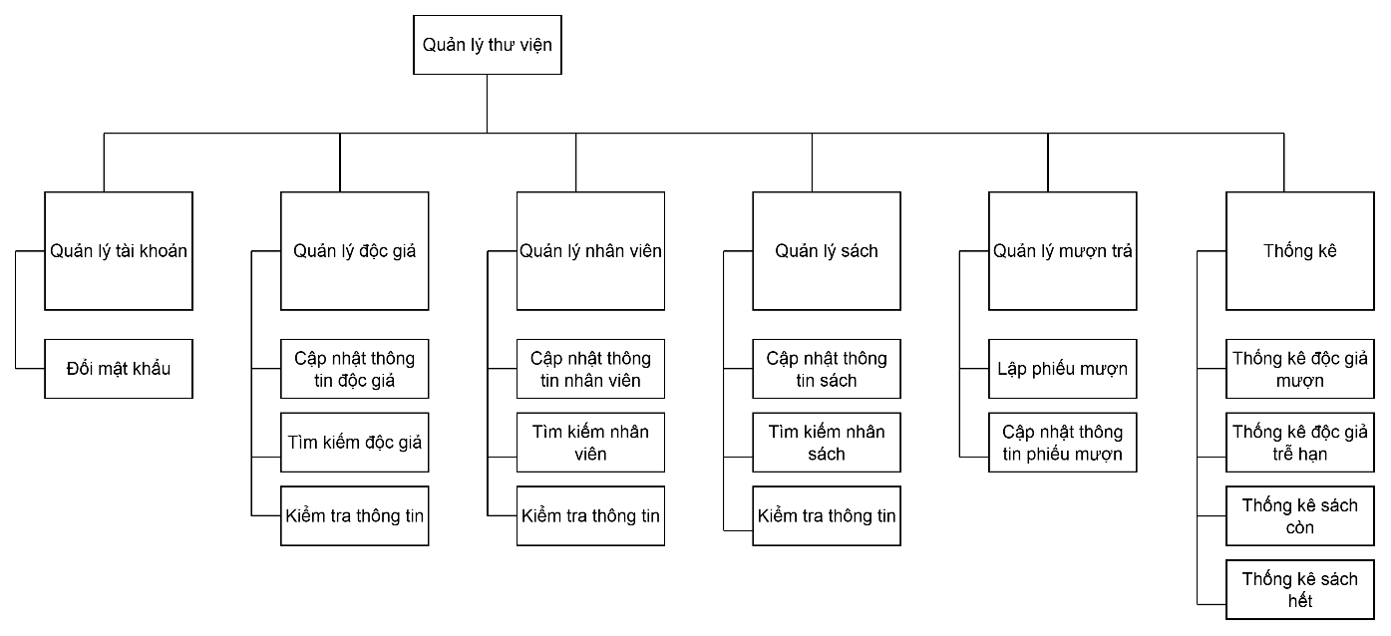

### **2.2 Sơ đồ DFD mức ngữ cảnh**

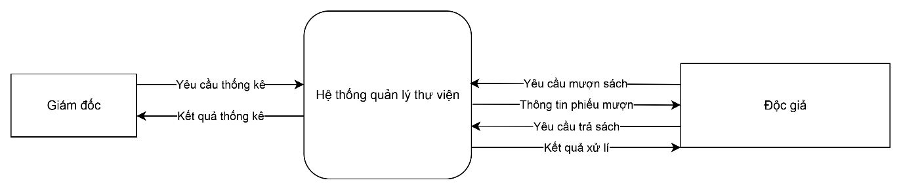

### **2.3 Sơ đồ DFD mức 1**

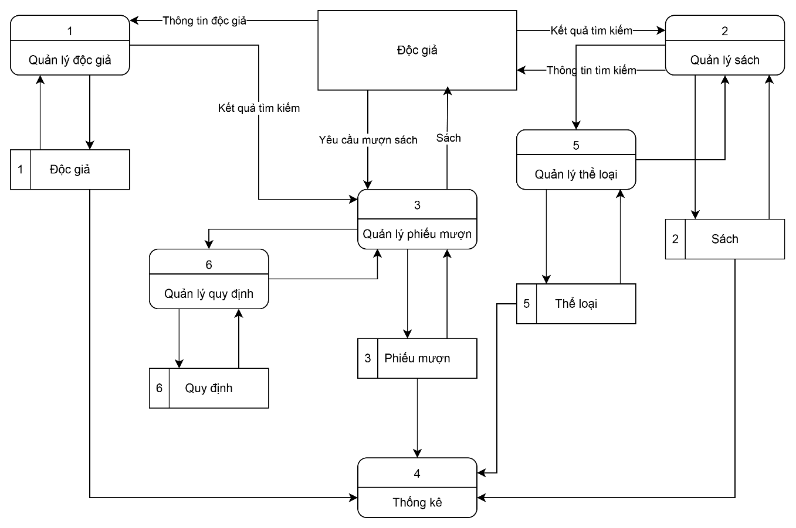

### **2.4. Sơ đồ ERD**

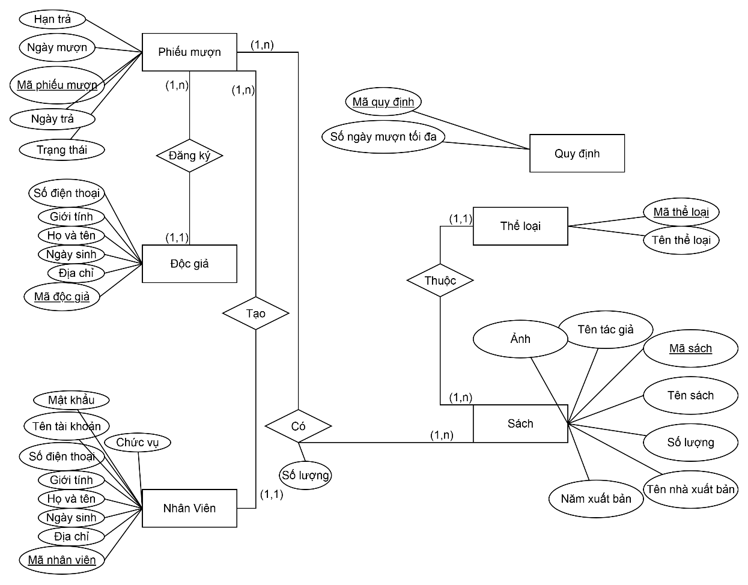

### **2.5. Sơ đồ RD**

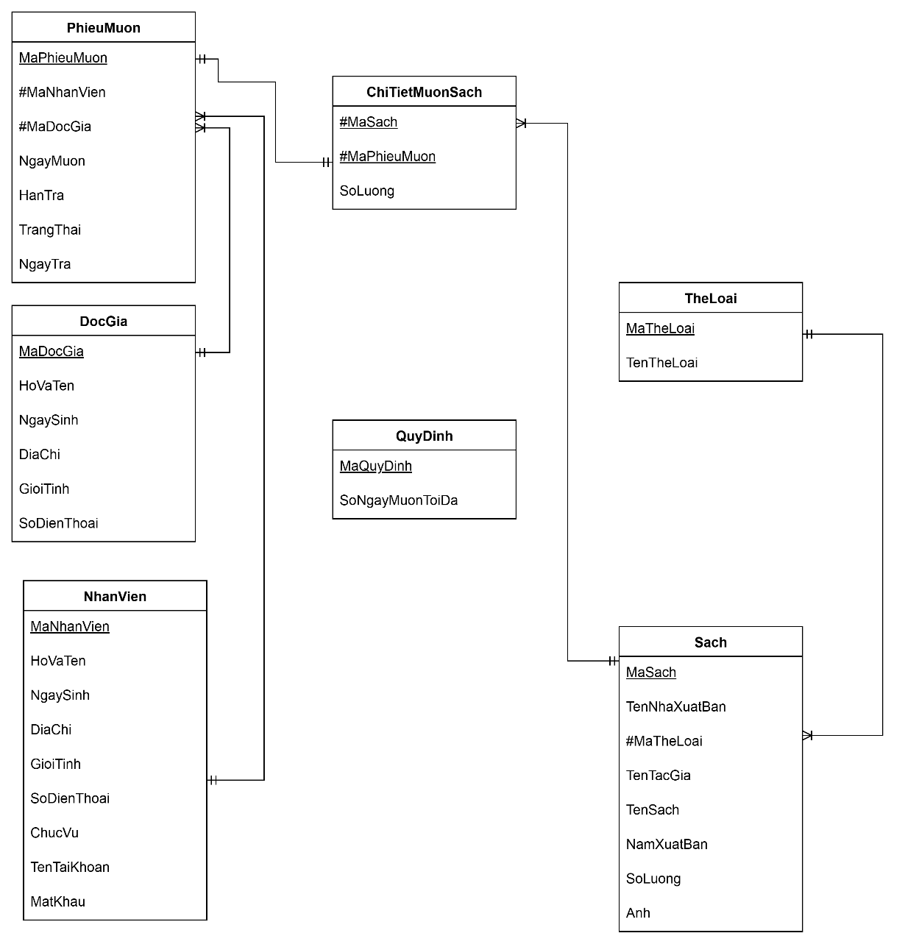

## **3. Mô tả dữ diệu**

**Bảng 1 – DocGia**

|  |  |  |
| --- | --- | --- |
| **Tên trường** | **Kiểu dữ liệu** | **Mô tả** |
| MaDocGia | INT (PK, AUTO_INCREMENT) | Mã độc giả, khóa chính, tự tăng |
| HoVaTen | VARCHAR(100) | Họ và tên độc giả |
| SoDienThoai | VARCHAR(20) | Số điện thoại liên hệ |
| DiaChi | VARCHAR(200) | Địa chỉ |
| NgayTaoTaiKhoan | DATE | Ngày tạo tài khoản |

**Bảng 2 – TheLoai**

|  |  |  |
| --- | --- | --- |
| **Tên trường** | **Kiểu dữ liệu** | **Mô tả** |
| MaTheLoai | INT (PK, AUTO_INCREMENT) | Mã thể loại, khóa chính |
| TenTheLoai | VARCHAR(100), UNIQUE | Tên thể loại, duy nhất |

**Bảng 3 – Sach**

|  |  |  |
| --- | --- | --- |
| **Tên trường** | **Kiểu dữ liệu** | **Mô tả** |
| MaSach | INT (PK, AUTO_INCREMENT) | Mã sách, khóa chính |
| TenSach | VARCHAR(200) | Tên sách |
| TenTacGia | VARCHAR(100) | Tác giả |
| MaTheLoai | INT (FK) | Liên kết đến bảng TheLoai |
| NamXuatBan | YEAR | Năm xuất bản |
| SoLuong | INT | Tổng số lượng sách |
| TenNhaXuatBan | INT | Tên nhà xuất bản |
| Anh | VARCHAR(200) | Url ảnh sách |

**Bảng 4 – NhanVien**

|  |  |  |
| --- | --- | --- |
| **Tên trường** | **Kiểu dữ liệu** | **Mô tả** |
| MaNhanVien | INT (PK, AUTO_INCREMENT) | Mã nhân viên, khóa chính |
| TenTaiKhoan | VARCHAR(50), UNIQUE | Tên tài khoản đăng nhập |
| MatKhau | VARCHAR(100) | Mật khẩu |
| HoVaTen | VARCHAR(100) | Họ và tên |
| NgaySinh | DATE | Ngày sinh |
| DiaChi | VARCHAR(200) | Địa chỉ |
| GioiTinh | VARCHAR(10) | Giới tính |
| SoDienThoai | VARCHAR(20) | Số điện thoại |
| ChucVu | VARCHAR(50) | Vai trò (Admin / Nhân viên) |

**Bảng 5 – QuyDinh**

|  |  |  |
| --- | --- | --- |
| **Tên trường** | **Kiểu dữ liệu** | **Mô tả** |
| MaQuyDinh | INT (PK, AUTO_INCREMENT) | Mã quy định |
| SoNgayMuonToiDa | INT | Số ngày được mượn tối đa |

**Bảng 6 – PhieuMuon**

|  |  |  |
| --- | --- | --- |
| **Tên trường** | **Kiểu dữ liệu** | **Mô tả** |
| MaPhieuMuon | INT (PK, AUTO_INCREMENT) | Mã |
| MaDocGia | INT (FK) | Liên kết đến bảng DocGia |
| MaNhanVien | INT (FK) | Liên kết đến bảng NhanVien |
| NgayMuon | DATE | Ngày mượn sách |
| HanTra | DATE | Ngày hạn trả sách |
| TrangThai | INT | 0: Đã trả, 1 chưa trả |

**Bang 7 – ChiTietMuonSach**

|  |  |  |
| --- | --- | --- |
| **Tên trường** | **Kiểu dữ liệu** | **Mô tả** |
| MaPhieuMuon | INT (PK,FK) | Liên kết đến bảng Phiếu mượn |
| MaSach | INT (PK,FK) | Liên kết đến bảng Sách |
| SoLuong | INT | Số lượng mượn |

## **4. Mô tả sản phẩm**

### **4.1 Giao diện đăng nhập**

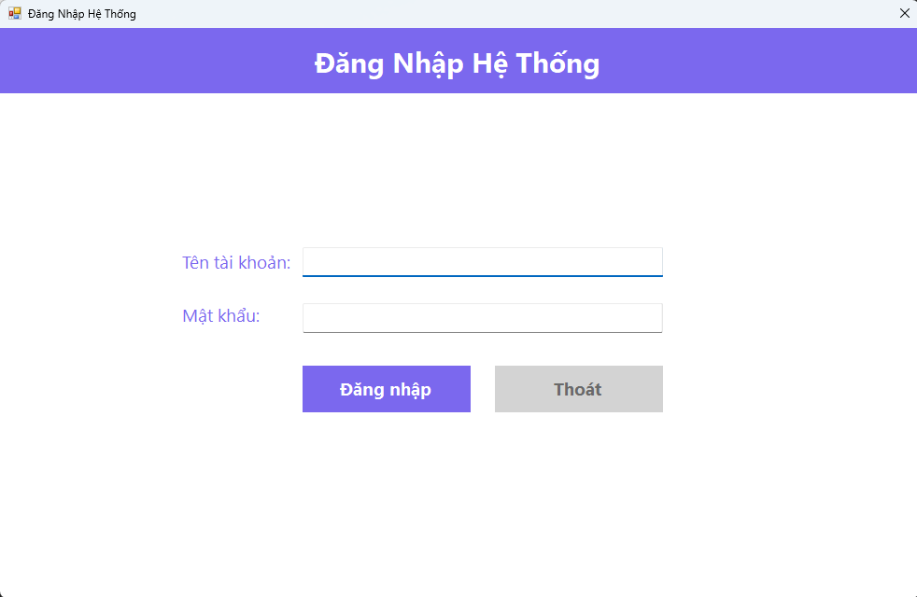

**4.2 Giao diện chính của nhân viên**

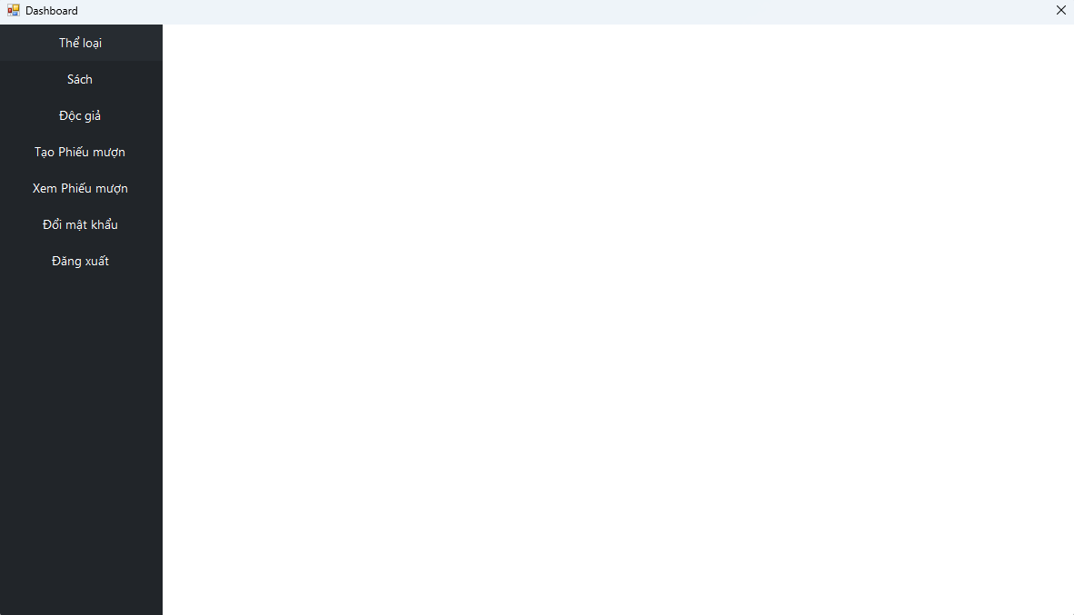

**4.3 Giao diện chính của Admin**

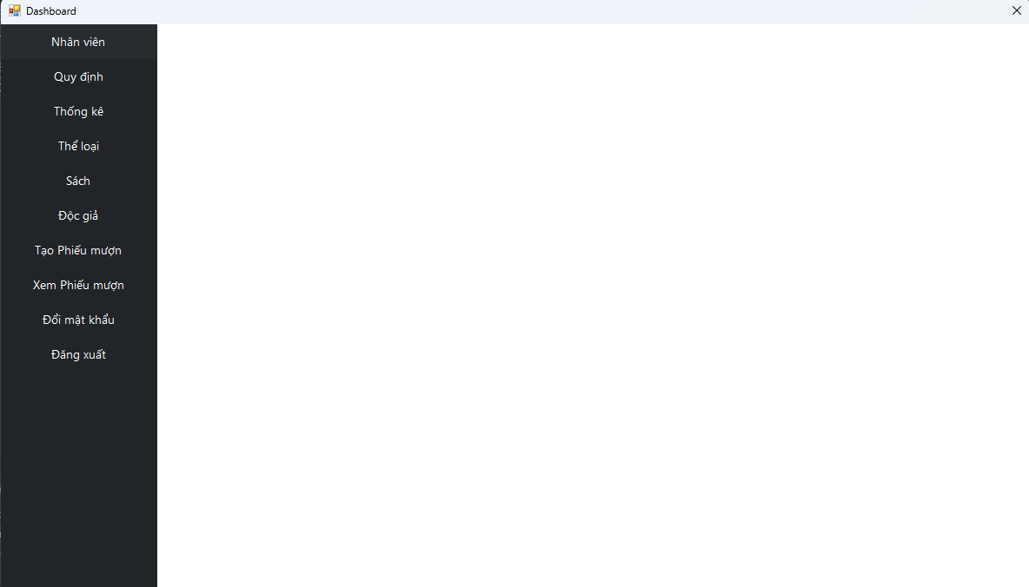

### **4.4 Giao diện quản lý thể loại**

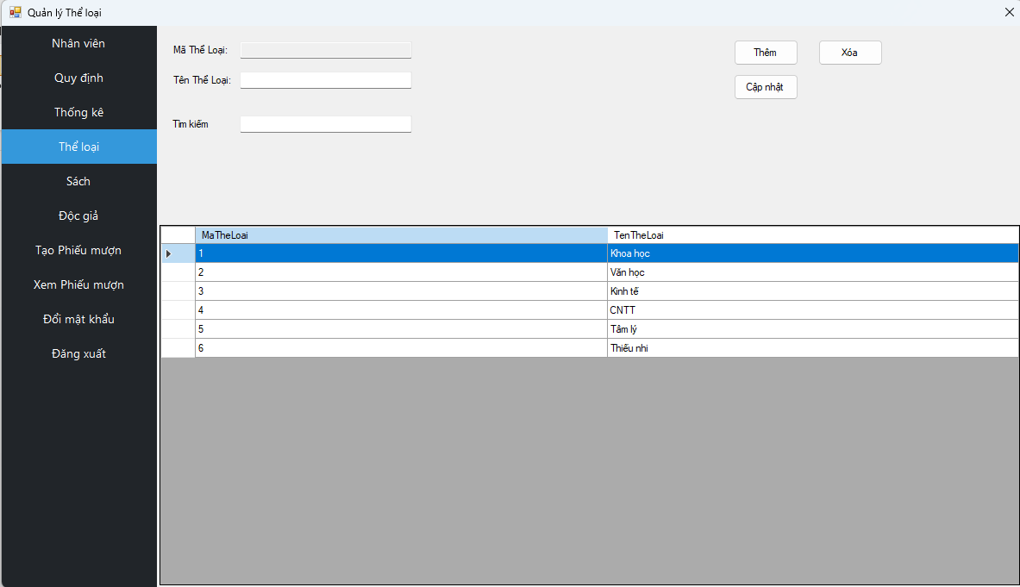

### **4.5 Giao diện quản lý sách**

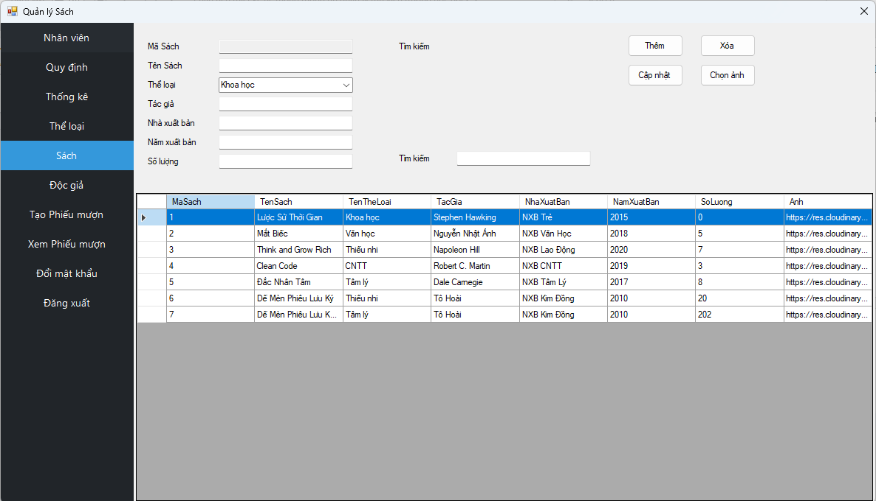

### **4.6 Giao diện quản lý độc giả**

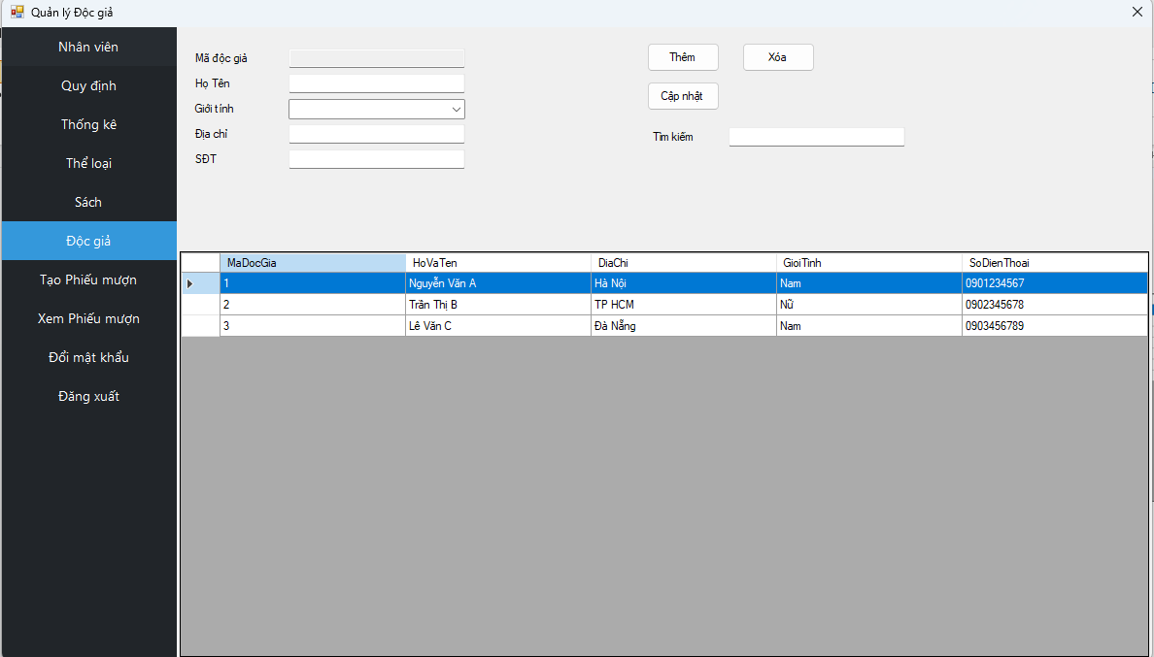

### **4.7 Giao diện tạo phiếu mượn**

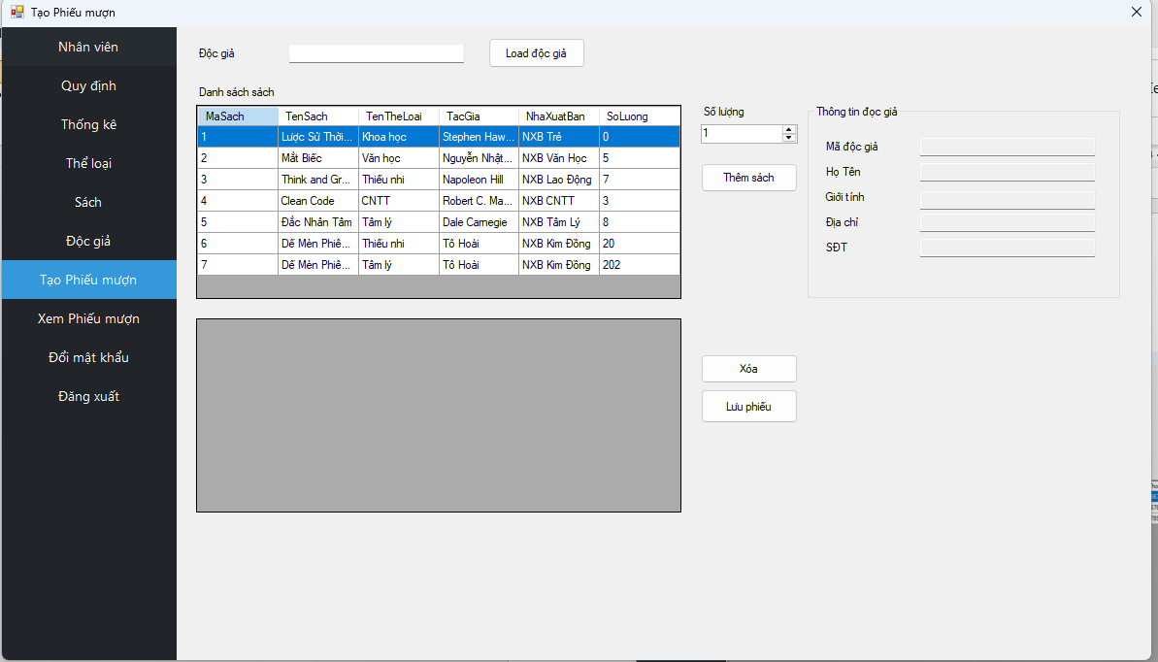

### **4.8 Giao diện xem thông tin phiếu mượn**

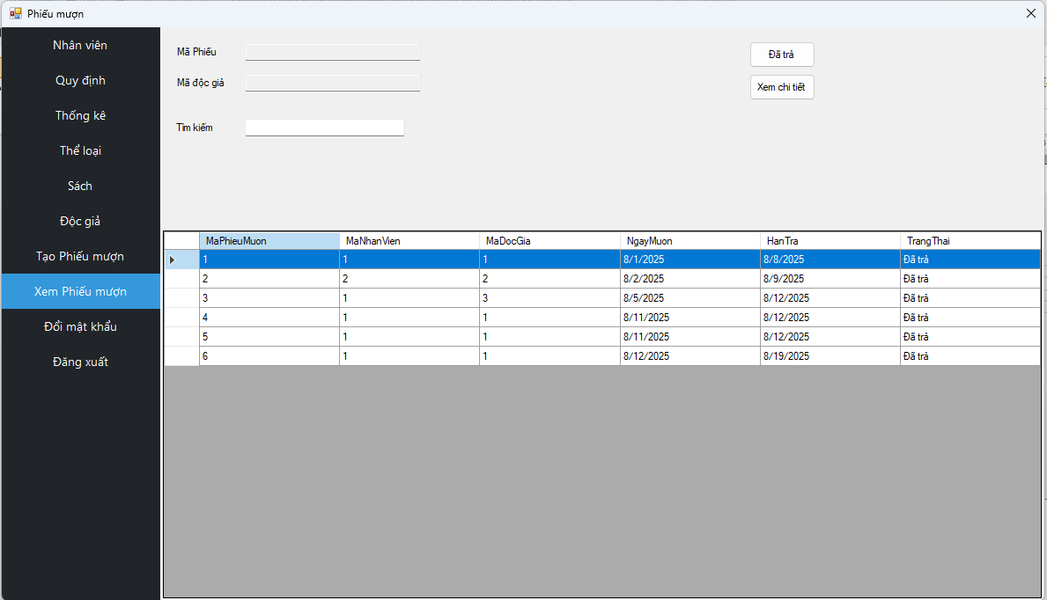

### **4.9 Giao diện đổi mật khẩu**

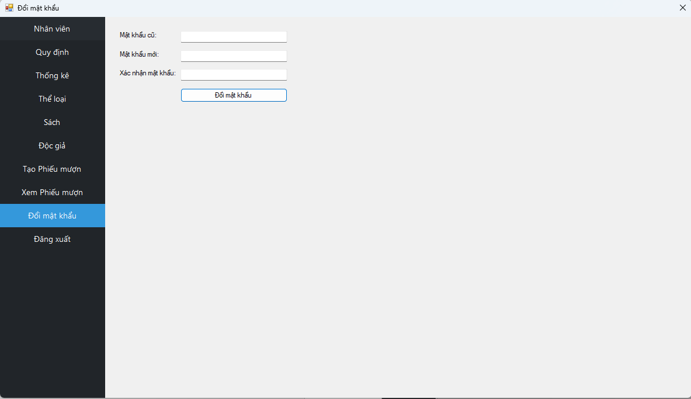

### **4.10 Giao diện thay đổi quy định**

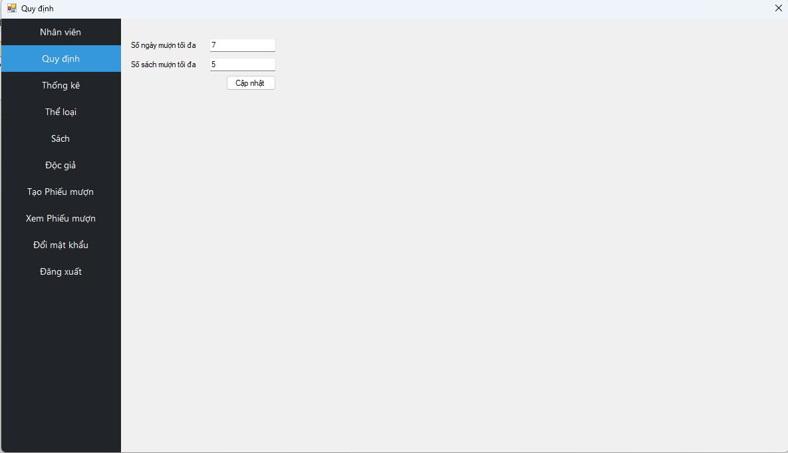

### **4.11 Giao diện quản lý nhân viên**

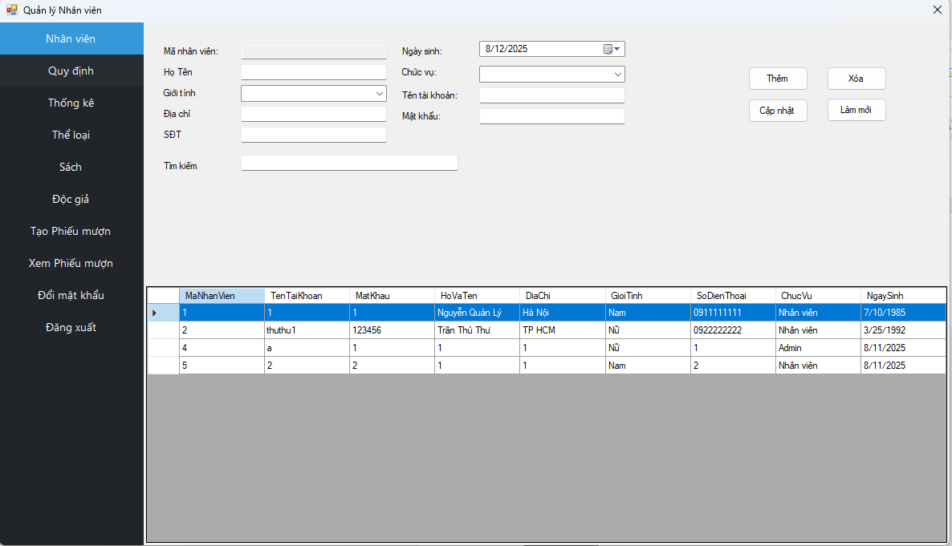

### **4.12 Giao diện thống kê**

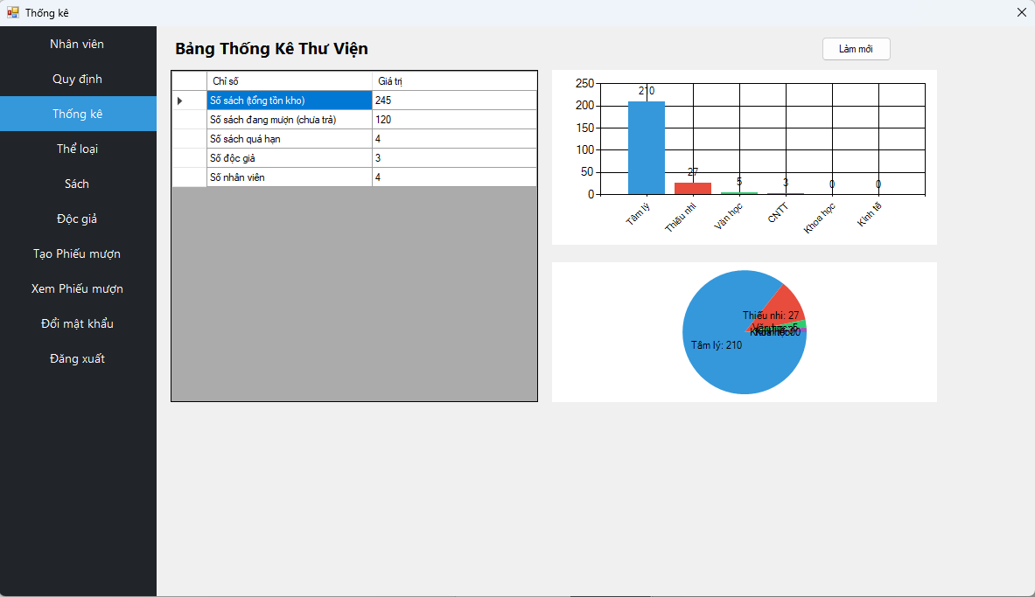

# **KẾT LUẬN**

## **1. Kết quả đạt được**

Chương trình quản lý hệ thống thư viện này đã cung cấp các chức năng chi tiết về nhu cầu và yêu cầu của hệ thống quản lý thư viện bao gồm cả quản lý sách, quản lý thành viên, quản lý mượn trả, và các chức năng thống kê và có thể đáp ứng được nhu cầu thực tế của người dùng, kiến trúc hệ thống được thiết kế linh hoạt có thể mở rộng thêm và dễ dàng quản lý,bảo trì đặc biệt giao diện người dùng được thiết kế đơn giản và trực quan giúp cho người dùng có trải nghiệm dễ dàng và hiệu quả

## **2. Hạn chế của đề tài**

Bài phân tích thiết kế hệ thống quản lý thư viện có thể nói làm rất tốt trong việc đáp ứng và vượt qua các yêu cầu của một hệ thống thư viện. Với sự tập trung vào hiệu suất, tính linh hoạt và trải nghiệm người dùng tuy nhiên vẫn còn có những nhược điểm như khả năng mở rộng còn hạn chế, có thể không đáp ứng được sư thay đổi lớn trong tương lai, khả năng bảo mật còn yếu dễ bị xâm chiếm, giao diện người dùng còn giản đơn có thể không bắt mắt một số người dùng.…

## **3. Phát triển đề tài trong tương lai**

Trong tương lai, hệ thống quản lý thư viện có thể được mở rộng và nâng cấp với các hướng sau:

* Tích hợp công nghệ mới: Áp dụng trí tuệ nhân tạo (AI) để gợi ý sách phù hợp cho từng độc giả.
* Tích hợp nền tảng trực tuyến: Phát triển phiên bản web và ứng dụng di động để người dùng có thể mượn/trả sách, tra cứu và quản lý tài khoản mọi lúc, mọi nơi.
* Cải thiện giao diện: Xây dựng giao diện hiện đại hơn, hỗ trợ tùy biến màu sắc, ngôn ngữ, chế độ ban đêm nhằm nâng cao trải nghiệm người dùng.

# **TÀI LIỆU THAM KHẢO**

<https://cloudinary.com/documentation>

<https://dev.mysql.com/doc/>

# **BẢNG PHÂN CÔNG CÔNG VIỆC**

|  |  |  |
| --- | --- | --- |
| **Họ và tên** | **Công việc** | **Mức độ hoàn thành** |
| Nguyễn Thành Tài | Database, vẽ các sơ đồ, giao diện chức năng phần quản lý mượn sách | 100% |
| Nguyễn Tấn Tài | Giao diện chức năng phần đăng nhập, quản lý nhân viên, độc giả, thể loại, thống kê | 100% |